中国石油大学（华东）

2023年度“红旗团委”申报
支撑材料

申报单位:

共青团中国石油大学（华东）委员会
2024年3月
申报指标
例：C2. 面向广大团员和青年开展学习贯彻习近平新时代中国特色社会主义思想主题教育开展情况（宋体 四号 加粗 首行缩进2字符）
邀请专家学者作报告X次；团委委员开展宣讲X次，参与人数累计X。开展具有影响力的主题教育X次，代表性主题教育列举2-3项，可通过图表、照片、新闻链接等形式体现。（宋体 四号 首行缩进2字符）
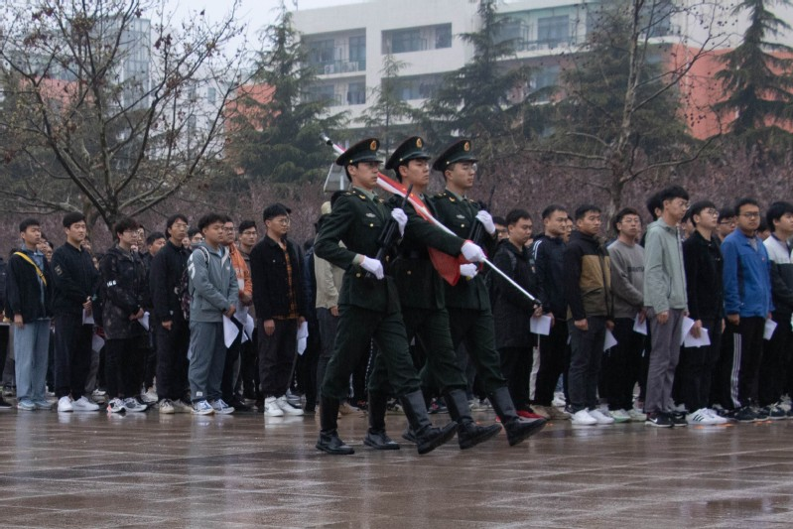
子元广场升旗仪式（楷体 五号）
【新闻】（链接、名称）

